https://sourcemaking.com/design_patterns/builder

Patrón de diseño de constructor

Intención
- Separe la construcción de un objeto complejo de su representación para que el mismo proceso de construcción pueda crear diferentes representaciones.
- Analiza una representación compleja, crea uno de varios objetivos.

Problema
Una aplicación necesita crear los elementos de un agregado complejo. La especificación para el agregado existe en el almacenamiento secundario y una de las muchas representaciones debe construirse en el almacenamiento primario.

Discusión
Separe el algoritmo para interpretar (es decir, leer y analizar) un mecanismo de persistencia almacenado (por ejemplo, archivos RTF) del algoritmo para construir y representar uno de los muchos productos de destino (por ejemplo, ASCII, TeX, widget de texto). El enfoque/distinción está en crear agregados complejos.
El "director" invoca los servicios del "constructor" al interpretar el formato externo. El "constructor" crea parte del objeto complejo cada vez que se llama y mantiene todo el estado intermedio. Cuando el producto está terminado, el cliente recupera el resultado del "constructor".
Ofrece un control más preciso sobre el proceso de construcción. A diferencia de los patrones de creación que construyen productos de una sola vez, el patrón Builder construye el producto paso a paso bajo el control del "director".

Estructura
El lector encapsula el análisis de la entrada común. La jerarquía de constructores hace posible la creación polimórfica de muchas representaciones u objetivos peculiares.
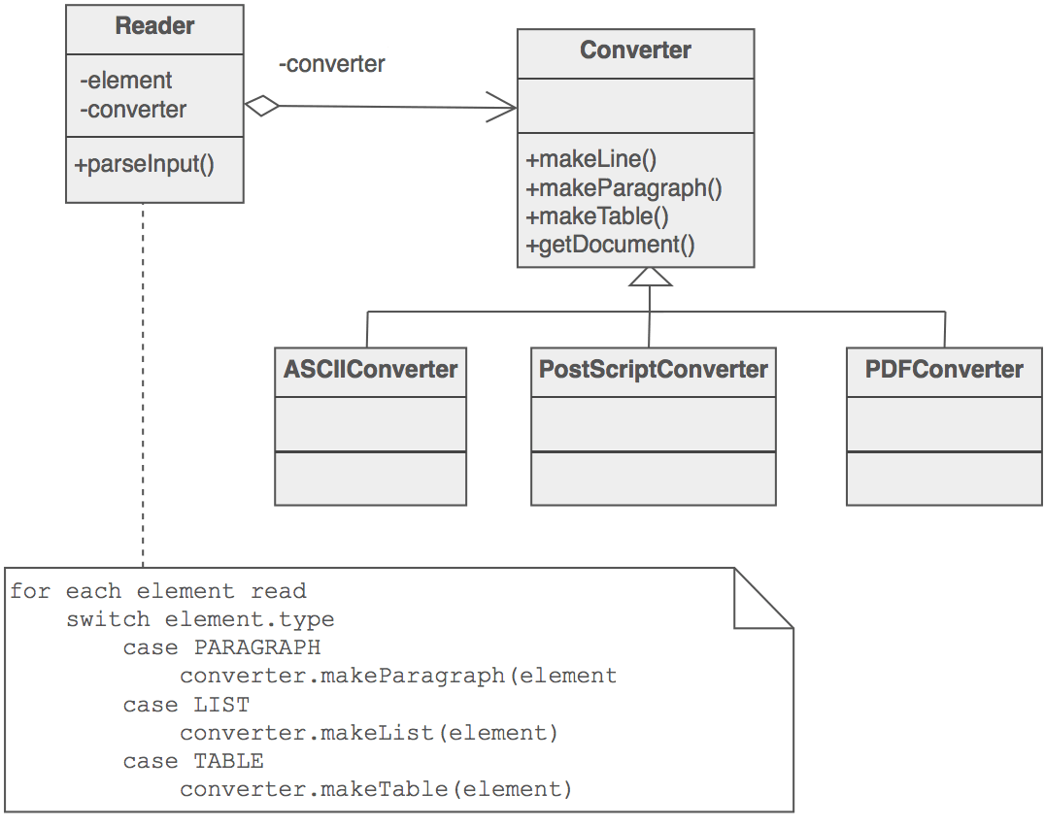

Ejemplo
El patrón Constructor separa la construcción de un objeto complejo de su representación para que el mismo proceso de construcción pueda crear diferentes representaciones. Este patrón es utilizado por los restaurantes de comida rápida para construir las comidas de los niños. Las comidas para niños generalmente consisten en un artículo principal, un artículo secundario, una bebida y un juguete (por ejemplo, una hamburguesa, papas fritas, Coca-Cola y un dinosaurio de juguete). Tenga en cuenta que puede haber variaciones en el contenido de la comida de los niños, pero el proceso de construcción es el mismo. Ya sea que un cliente ordene una hamburguesa, una hamburguesa con queso o un pollo, el proceso es el mismo. El empleado en el mostrador dirige a la tripulación a ensamblar un artículo principal, un artículo secundario y un juguete. Estos artículos se colocan en una bolsa. La bebida se coloca en una taza y permanece fuera de la bolsa. Este mismo proceso se usa en restaurantes competidores.

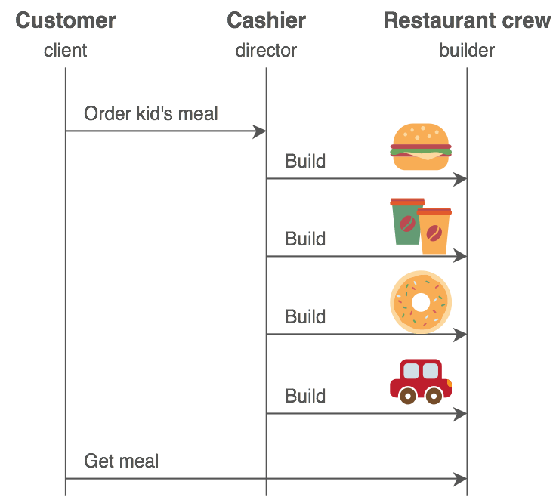

Lista de Verificación
- Decida si el problema en cuestión es una entrada común y muchas representaciones posibles (o salidas).
- Encapsula el análisis de la entrada común en una clase Reader.
- Diseñe un protocolo estándar para crear todas las representaciones de salida posibles. Capture los pasos de este protocolo en una interfaz de Builder.
- Defina una clase derivada de Builder para cada representación de destino.
- El cliente crea un objeto Reader y un objeto Builder, y registra el último con el primero.
- El cliente le pide al lector que "construya".
- El cliente le pide al Generador que devuelva el resultado.

Reglas de juego
- A veces, los patrones de creación son complementarios: Builder puede usar uno de los otros patrones para implementar qué componentes se crean. Abstract Factory, Builder y Prototype pueden usar Singleton en sus implementaciones.
- Builder se enfoca en construir un objeto complejo paso a paso. Abstract Factory enfatiza una familia de objetos de producto (ya sea simple o complejo). Builder devuelve el producto como un paso final, pero en lo que respecta a Abstract Factory, el producto se devuelve de inmediato.
- El constructor a menudo construye un compuesto.
- A menudo, los diseños comienzan usando el Método Factory (menos complicado, más personalizable, proliferan las subclases) y evolucionan hacia Abstract Factory, Prototype o Builder (más flexible, más complejo) a medida que el diseñador descubre dónde se necesita más flexibilidad.

in PHP Patrón de diseño de constructor en PHP
En el Patrón de constructor, un director y un constructor trabajan juntos para construir un objeto. El director controla el edificio y especifica qué partes y variaciones entrarán en un objeto. El constructor sabe cómo ensamblar el objeto dado la especificación.
En este ejemplo tenemos un director, HTMLPageDirector , que recibe un constructor, HTMLPageBuilder . El director le dice al constructor cuál será el pageTitle, cuál será el pageHeading , y le da múltiples líneas de texto para la página. Luego, el director hace que el constructor haga un ensamblaje final de las partes y devuelva la página.
<?php

abstract class AbstractPageBuilder {
abstract function getPage();
}

abstract class AbstractPageDirector {
abstract function __construct(AbstractPageBuilder $builder_in);
abstract function buildPage();
abstract function getPage();
}

class HTMLPage {
private $page = NULL;
private $page_title = NULL;
private $page_heading = NULL;
private $page_text = NULL;
function __construct() {
}
function showPage() {
return $this->page;
}
function setTitle($title_in) {
$this->page_title = $title_in;
}
function setHeading($heading_in) {
$this->page_heading = $heading_in;
}
function setText($text_in) {
$this->page_text .= $text_in.'<br/>';
}
function formatPage() {
$this->page = '<html>';
$this->page .= '<head><title>'.$this->page_title.'</title></head>';
$this->page .= '<body>';
$this->page .= '<h1>'.$this->page_heading.'</h1>';
$this->page .= $this->page_text;
$this->page .= '</body>';
$this->page .= '</html>';
}
}

class HTMLPageBuilder extends AbstractPageBuilder {
private $page = NULL;
function __construct() {
$this->page = new HTMLPage();
}
function setTitle($title_in) {
$this->page->setTitle($title_in);
}
function setHeading($heading_in) {
$this->page->setHeading($heading_in);
}
function setText($text_in) {
$this->page->setText($text_in);
}
function formatPage() {
$this->page->formatPage();
}
function getPage() {
return $this->page;
}
}

class HTMLPageDirector extends AbstractPageDirector {
private $builder = NULL;
public function __construct(AbstractPageBuilder $builder_in) {
$this->builder = $builder_in;
}
public function buildPage() {
$this->builder->setTitle('Testing the HTMLPage');
$this->builder->setHeading('Testing the HTMLPage');
$this->builder->setText('Testing, testing, testing!');
$this->builder->setText('Testing, testing, testing, or!');
$this->builder->setText('Testing, testing, testing, more!');
$this->builder->formatPage();
}
public function getPage() {
return $this->builder->getPage();
}
}

writeln('BEGIN TESTING BUILDER PATTERN');
writeln('');

$pageBuilder = new HTMLPageBuilder();
$pageDirector = new HTMLPageDirector($pageBuilder);
$pageDirector->buildPage();
$page = $pageDirector->getPage();
writeln($page->showPage());
writeln('');

writeln('END TESTING BUILDER PATTERN');

function writeln($line_in) {
echo $line_in."<br/>";
}

/*Salida

BEGIN TESTING BUILDER PATTERN

<html>
<head><title>Testing the HTMLPage</title></head>
<body>
<h1>Testing the HTMLPage</h1>
Testing, testing, testing!
Testing, testing, testing, or!
Testing, testing, testing, more!
</body>
</html>

END TESTING BUILDER PATTERN

